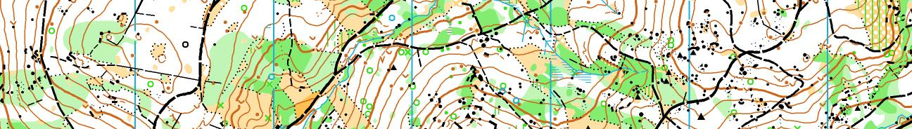

soustředění Sportovního centra dětí Ještědské oblasti

termín: 30. 9. –2. 10. 2016 (pátek - neděle)

ubytování: rekreační areál Junior Srbsko http://www.rsjunior.cz/
chatky čtyřlůžkové a možná i větší

stravování: plná penze zajištěna od pá-večeře do ne-oběda

příjezd na soustředění: pátek 30. 9. od 16:00 do 16:30
zahájení 1. tréninku bude v 17:00

konec soustředění: neděle 2. 10. 2016 kolem 15:30

přihlášky na soustředění do pátku 22. 9. u Mery (mery_borek@email.cz, 607202373)

cena soustředění: 740Kč, členové výběru SCM platí 600Kč

program soustředění: pátek – odpoledne: middle

večer: noční
sobota – dopoledne: okruhy
odpoledne: štafety
neděle – dopoledne: překvapení od Miloše
odpoledne: týmová hra

vezmi s sebou: buzolu, čip, mapník, červený fix na zakreslení postupů, dvoje oblečení na běhání, dvoje boty na běhání, ručník, toaletní potřeby, pláštěnku, spodní prádlo, malý batoh, průkaz zdravotní, pojišťovny (stačí kopie), číslo mobilu na rodiče, pořádnou čelovku nebo baterku, bačkory, láhev na pití a něco do ní, sušenky, léky (pokud nějaké musíte užívat), pyžamo, peníze na zaplacení soustředění

Soustředění je otevřeno pro žáky JEO ve věku 10 – 14 let.
Mladší zájemci konzultujte svoji účast se mnou.

těší se na vás: Mery, Jirka, Honza a Miloš

